UNIVERSIDADE DE BRASÍLIA

Faculdade do Gama

Sistemas de Banco de Dados 1

**Trabalho Final (TF)**

**Tema 02**

**Guilherme Soares Rocha**

**211039789**

Brasília, DF

2023

# ME-R (Modelo Entidade-Relacionamento)

## ENTIDADES

FUNCIONARIO

FORNECEDOR

COMPRA

PRODUTO

NOTAFISCAL

## ATRIBUTO

FUNCIONARIO (cpf, nome, salario)

FORNECEDOR (idFornecedor, telefone, email, nomeFornecedor)

VENDA (idVenda, precoVenda, formaPagamento)

PRODUTO (idProduto, setorProduto, precoProduto, dtProducao)

NOTAFISCAL (idNota, nomeFornecedor, dtEmissao)

## RELACIONAMENTO

FUNCIONARIO - **efetua** - VENDA

Um FUNCIONARIO efetua nenhuma ou várias VENDA, mas as VENDA só podem ser efetuadas por um FUNCIONARIO.

Cardinalidade (1:n)

FUNCIONARIO - **solicita** - FORNECEDOR

Um FUNCIONARIO solicita nenhum ou vários FORNECEDOR, porém os FORNECEDOR só são solicitados por um FUNCIONARIO.

Cardinalidade (1:n)

VENDA – **emite** - NOTAFISCAL

Uma VENDA emite uma e apenas uma NOTAFISCAL, enquanto uma NOTAFISCAL é emitida por apenas uma VENDA.

Cardinalidade (1:1)

FORNECEDOR – **fornece** - PRODUTO

Um ou vários FORNECEDOR fornecem um ou vários PRODUTO, e um ou vários PRODUTO pode ser fornecido por um ou muitos FORNECEDOR.

Cardinalidade (n:m)

# DE-R (Diagrama Entidade-Relacionamento)

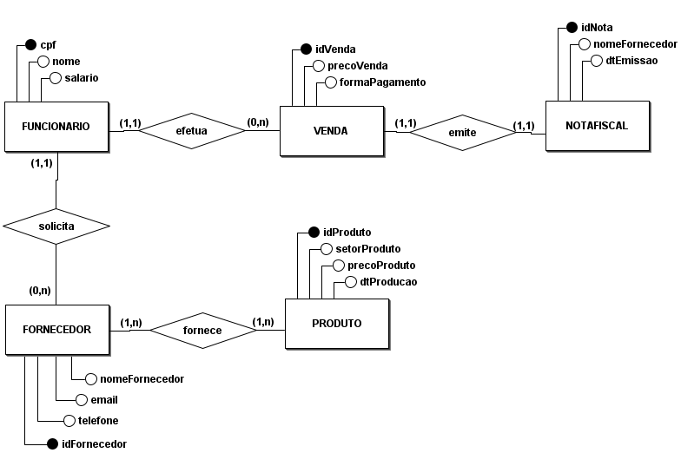

# DLD (Diagrama Lógico)

